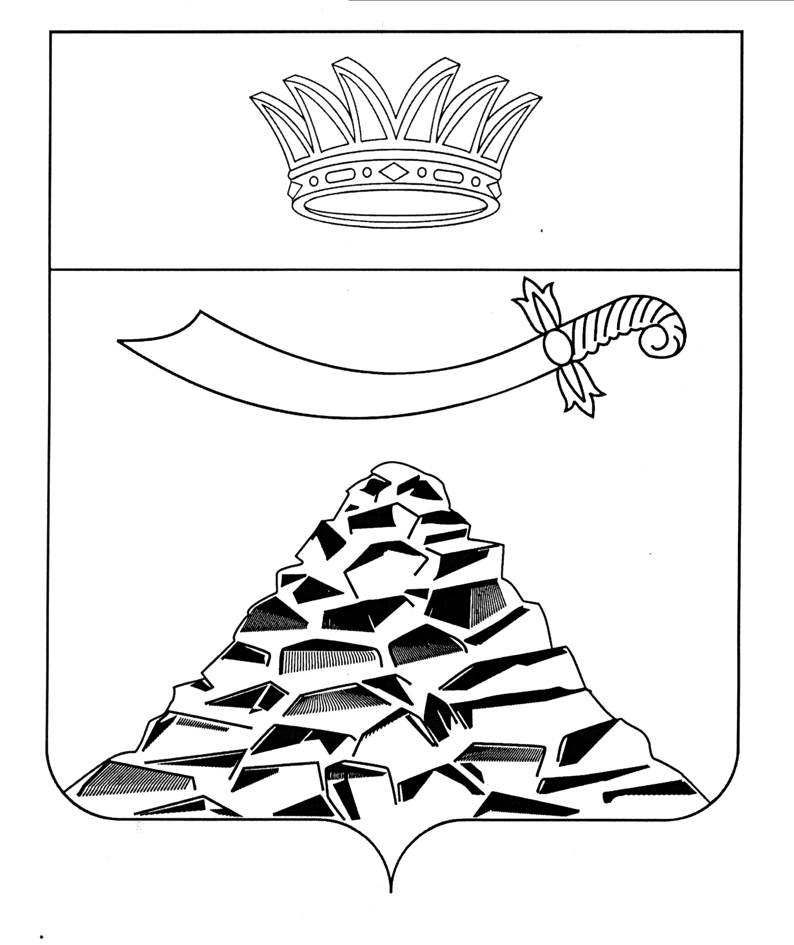

ПОСТАНОВЛЕНИЕ

АДМИНИСТРАЦИИ МУНИЦИПАЛЬНОГО ОБРАЗОВАНИЯ
«ЧЕРНОЯРСКИЙ РАЙОН»
АСТРАХАНСКОЙ ОБЛАСТИ

от 08.09.2021г. № 217
с. Чёрный Яр

О внесении изменений в состав комиссии
по делам несовершеннолетних и защите
их прав Администрации МО «Черноярский район»

В связи с кадровыми изменениями, администрация муниципального образования «Черноярский район» ПОСТАНОВЛЯЕТ:
- Внести в состав комиссии, утвержденный постановлением администрации МО «Черноярский район» от 08.09.2020 года № 175 «Об утверждении состава комиссии по делам несовершеннолетних и защите их прав администрации МО «Черноярский район», следующие изменения:
  - Вывести из состава комиссии:
- начальника отделения надзорной деятельности и профилактической работы по Черноярскому району Чвелёва Сергея Ивановича.
1.2. Ввести в состав комиссии:
- начальника управления образования Администрации МО «Черноярский район», зам. председателя комиссии Крахмалеву Татьяну Вячеславовну.
2. Начальнику организационного отдела администрации муниципального образования «Черноярский район» (О.В. Сурикова) разместить настоящее постановление на официальном сайте муниципального образования «Черноярский район».
3. Контроль за исполнением настоящего постановления возложить на заместителя главы администрации МО «Черноярский район» Т.А. Буданову.

Глава района Д.М. Заплавнов

